**Questionário – Projeto 2 (Conectividade de Sistemas Ciberfísicos)**

Eduardo Lago, Gustavo Fiori, Lucas Azevedo Dias, Mateus Marcimiano e Rafael Galo

1. Justificativa do protocolo de transporte utilizado:

Foi usado o TCP, pois assim fica garantido a entrega dos pacotes e que eles ficarão na ordem do despacho, o que é essencial para uma aplicação que implementa a transferência de arquivos onde qualquer mudança da ordem de pacotes ou a ausência deles pode gerar a corrupção do arquivo.

1. Indicação das mensagens do seu "protocolo de aplicação" utilizado:

Comandos:

* os.getcwd()
  + Retorna o endereço do diretório atual no servidor;
* os.listdir([diretório])
  + Retorna o conteúdo do diretório do servidor;
* os.makedirs(diretório)
  + Cria um diretório novo no servidor;
* upload(arquivo)
  + Inicia o processo de upload de um arquivo do cliente para o servidor;
* download(arquivo)
  + Inicia o processo de download de um arquivo do servidor para o cliente.

1. Diagrama de sequência com as mensagens utilizadas do seu "protocolo de aplicação":

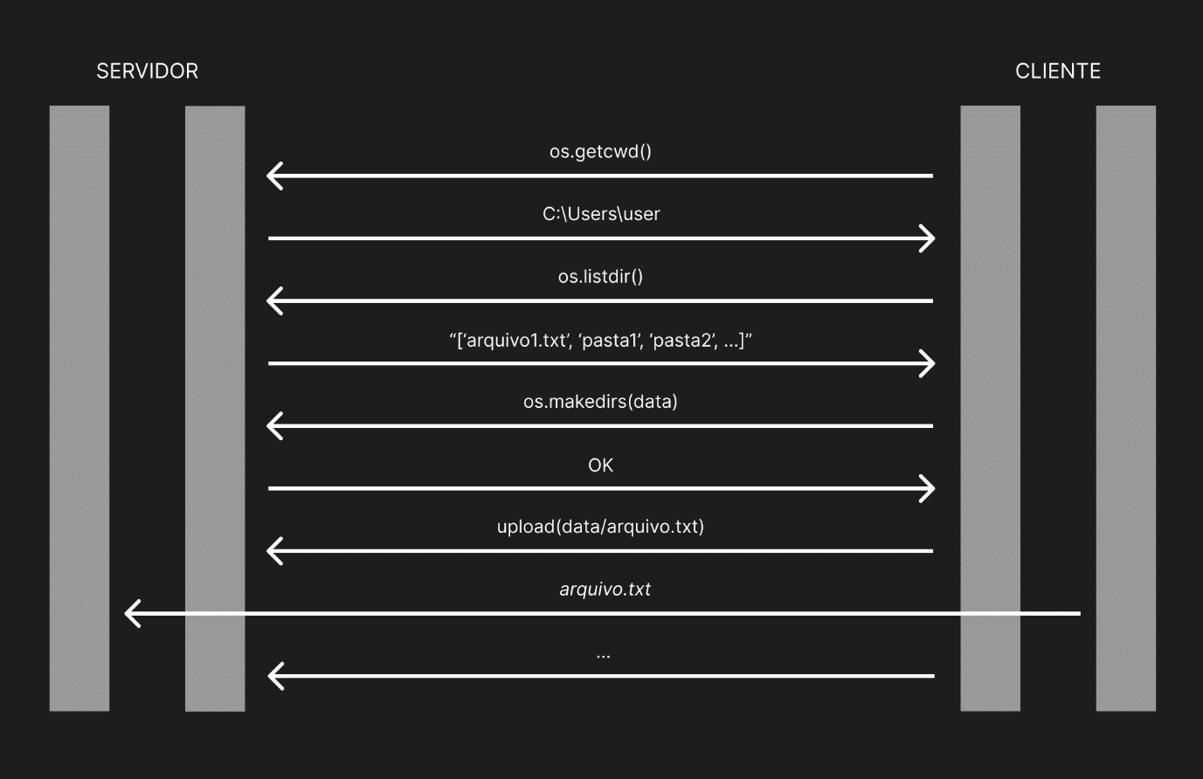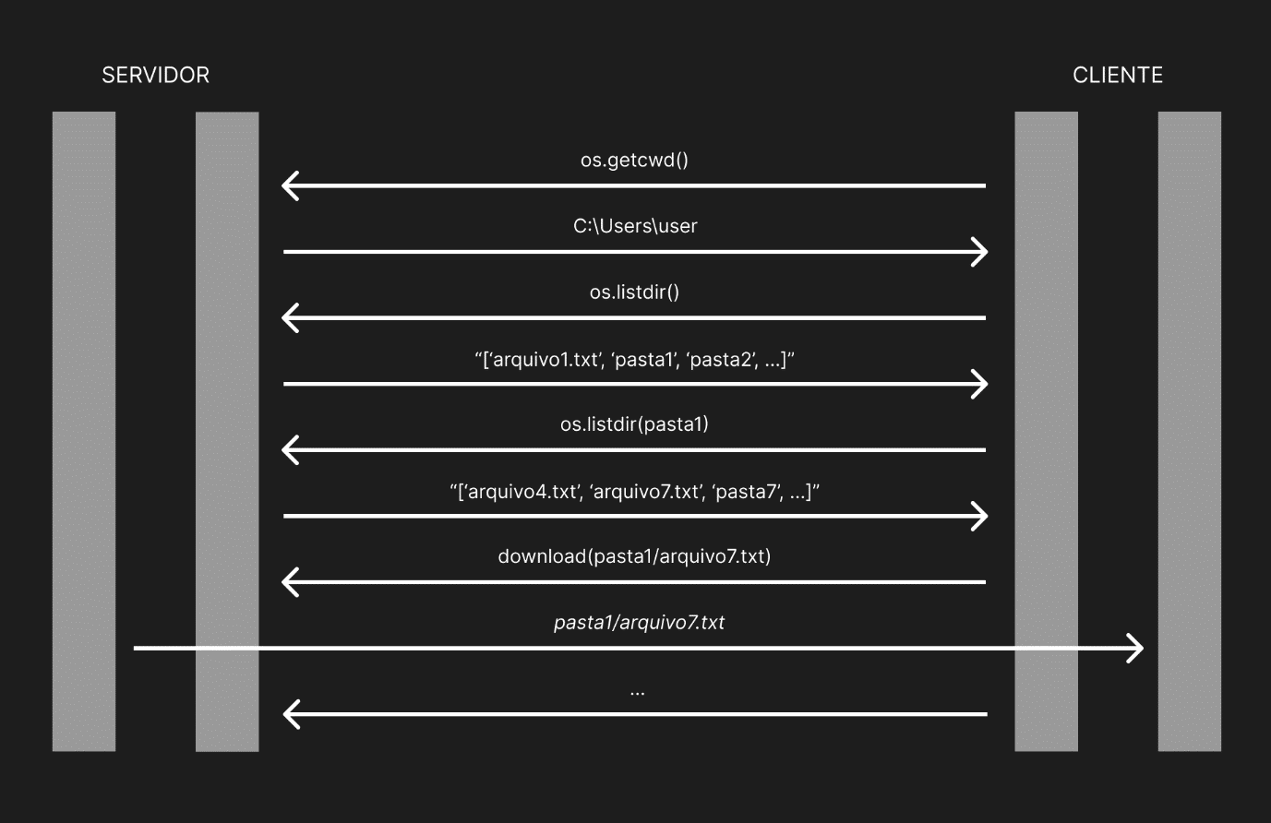

1. Uma captura Wireshark do socket que mostra a comunicação das aplicações e descrição do encapsulamento:

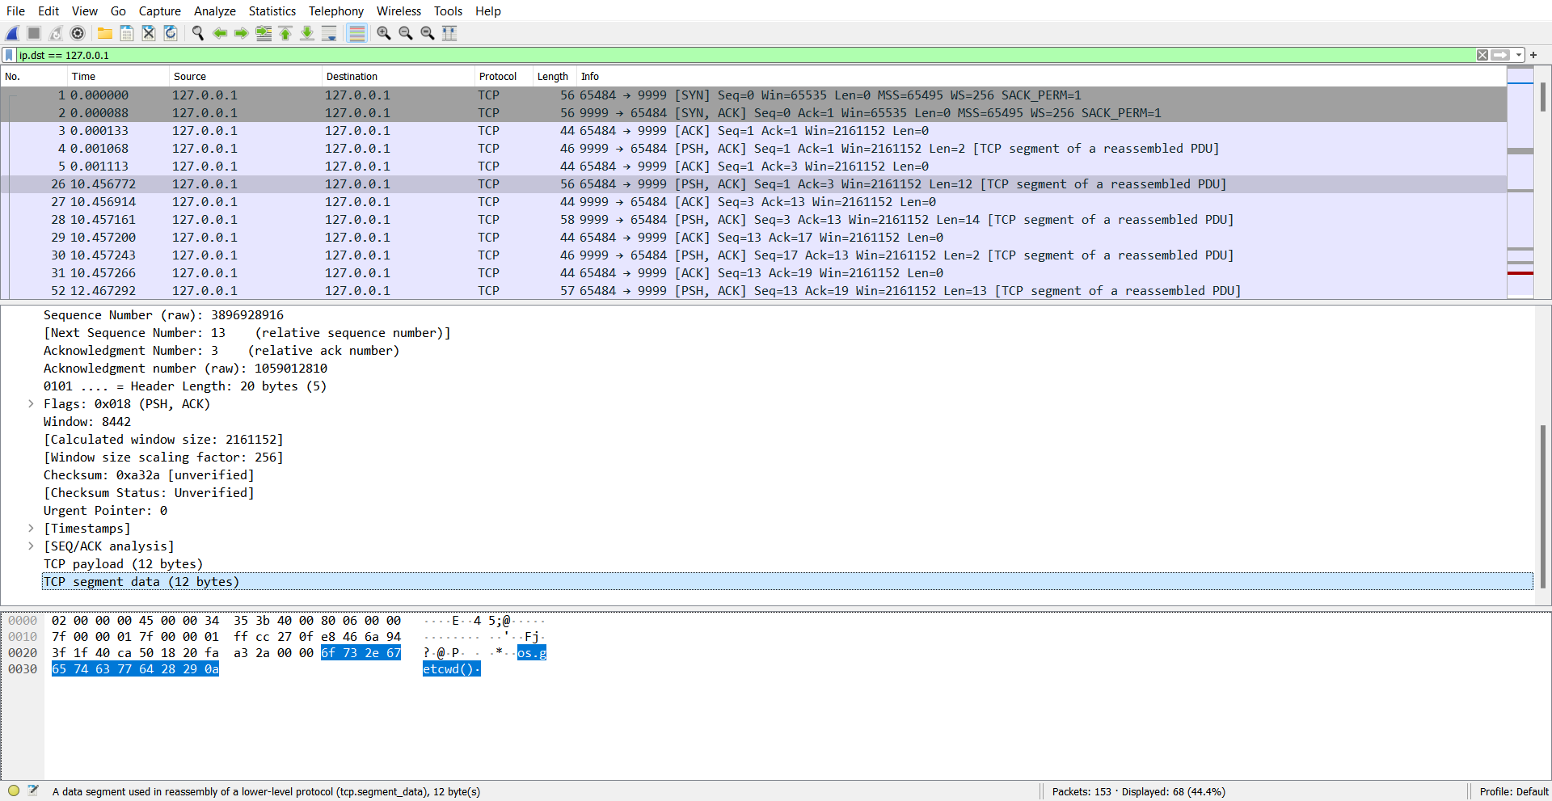

Dentro da camada de enlace/física (nesse caso, ocorre pelo *loopback*), há o protocolo IPv4 (camada de rede) que contém o protocolo TCP (camada de transporte) o qual abriga o protocolo da aplicação e os dados dele.

1. Esboço (desenho) da arquitetura da solução de conectividade com a indicação das entidades, arquitetura de rede e protocolos:

